SOÑANDO CON LOS JOVENES DE LA CALLE…
En las calles de Ciudad de Guatemala, hace como 12 años, Mayra y compañeros tuvieron un encuentro importante: el profesor de universidad Gérard Lutte, que se quedó a escuchar sus historias de miseria y violencia, pero también de esperanza y de futuro, como es típico de los jovenes.
Desde este momento empezó un proceso de liberación, personal y de grupo, que los ha llevado a descubrir su propia dignidad humana. Han tomado conciencia de que la soledad, la pobreza, la droga, la violencia, el racismo y el abuso no son hechos naturales e inevitables, sino productos de un mundo y de una sociedad injusta.
…QUE PROYECTAN SU FUTURO
Así, con el apoyo y la amistad de adultos y jóvenes de Guatemala y de otros países, nació el MOVIMIENTO DE JÓVENES DE LA CALLE (MOJOCA), que ha empezado a organizarse y a proyectar su propio futuro a partir de la calle.
Hace algunos años se realizó uno de estos sueños: la compra de una casa:
la “casa de la amistad”.
La casa se ha convertido en un lugar de encuentro frecuentado cada día por 60–70 jóvenes.
En la casa:
- se come
(alrededor de cincuenta comidas servidas al día),
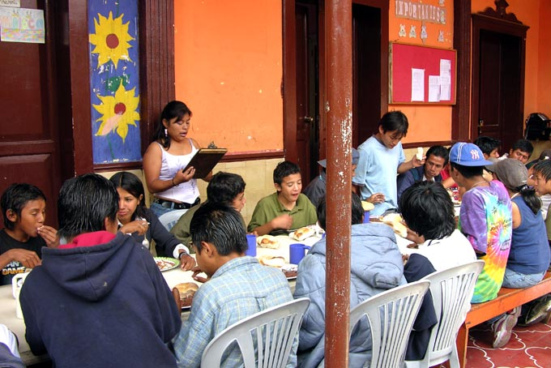
-se estudia
(alrededor de ochenta jóvenes a la instrucción basica),
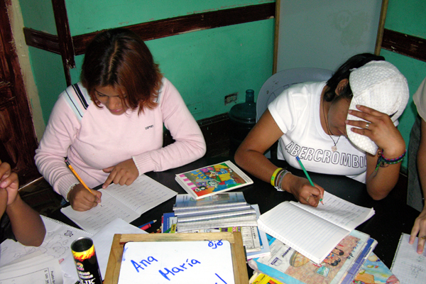
se trabaja
(como 40 aprendices de carpintería, panadería-pastelería, cocina, costura),
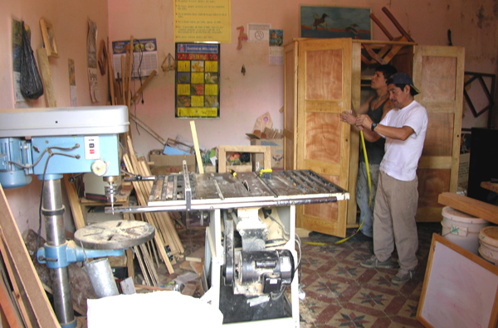
- se toman decisiones y se hacen proyectos.
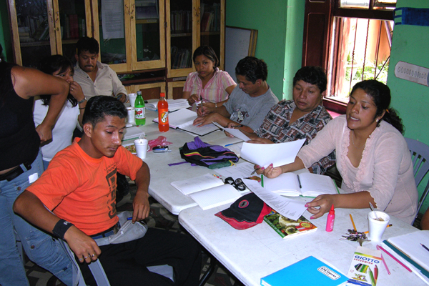
Los jovenes salidos de la calle regresan a la calle para hacer cursos de alfabetización.
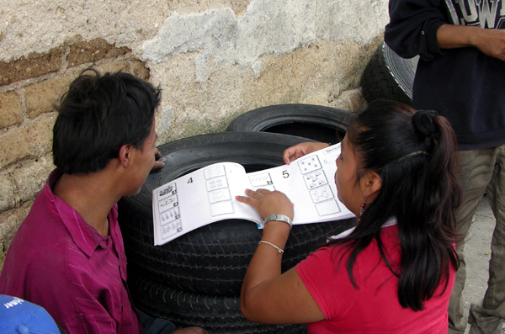
Muchos jóvenes participan en cursos externos de escuela (secundaria y universidad) y de capacitación. Numerosas muchachas y muchacos se han reinsertado en la sociedad con un trabajo y una vivienda propria.
Las muchachas salidas de la calle han formado un grupo de autoayuda: “LAS QUETZALITAS” (el quetzal es el espléndido pájaro símbolo de libertad).
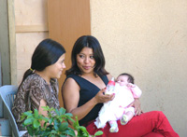
Son como 50, con unos ochenta niños (las Mariposas), y, dentro del grupo, pueden hablar y enfrentar juntas sus problemas específicos, también de jóvenes madres.
Los muchachos también (como quince) han formado su grupo de autoayuda, denominado “NUEVA GENERACIÓN”.
Más de 1.000 jóvenes han estado relacionados con el movimiento desde que nacíó.
No todos salieron de la calle, demasiados murieron de sida, por droga o asesinados por los escuadrones de la muerte.
Pero muchas/os han llegado a ser responsables del movimiento, de las actividades de formación y producción y más de 100 salieron de la calle.
Desde el 2006 el MOJOCA es dirigido por ellos mismos: son las muchachas y los muchachos los que toman todas las decisiones y los adultos son simplemente asesores.
En el 2006 se inauguró una segunda casa: la “casa 8 de marzo” para hospedar, por un periodo, a las muchachas que quieren salir de la calle con sus hijos, las muchachas embarazadas y aquellas que sufren por situaciones de emergencia: serios problemas de salud, violencia y peligro de muerte.
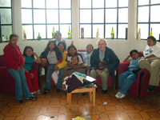
Hay un proyecto de una casa similar para los muchachos.

UN MOVIMIENTO ORIGINAL
El movimiento de jóvenes de la calle se ha caracterizado en estos años por:
- la práctica del compartir y de la amistad
- el sentido de responsabilidad y de protagonismo
- la autogestión del mismo movimiento por las muchachas y los muchachos

Ciudad de Guatemala Septiembre 2006
LAS REDES DE AMISTAD
Tanto en Italia como en Bélgica y en España se formó una red de amistad con el movimiento que apoya, financiariamente y con personas voluntarias, a las actividades del Mojoca. En Guatemala también se está formando una red de amistad con persoanas que ayudan con donaciones o con trabajo voluntario.
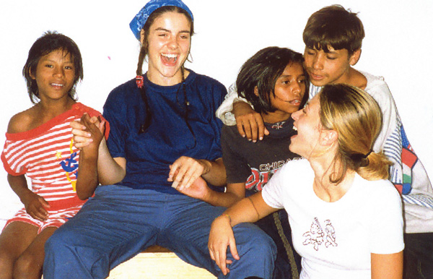
LOS OBJETIVOS FINANCIEROS
Para garantizar el funcionamento y el desarrollo del movimiento en Guatemala se necesita buscar más de 300.000 dolares al año. Una asociación guatemalteca no pede vivir sólo de ayuda externa, y esperamos encontrar recursos financieros, donaciones de alimentos y de material útil (libros, cuadernos, madera para la carpintería pra la manutención y restructuración de las casas, etc.) para nuestro proyecto.
PARA PARTICIPAR
Buscamos voluntarias y voluntarios para la escuela (de lune a viernes por la mañana), para actividades de expresión (teatro, música, canto, pintura, etc.) para atender a los niños dos domingos al mes por la mañana, para apoyar los talleres de capacitación, etc.
PARA TOMAR CONTACTOS
Mojoca: 13 calle 2-41 Zona 1
Teléfonos: 22327425, 22519237
Correo electronico: mojoca@itelgua.com
Sitio: www.amistrada.net
MOJOCA
MOVIMIENTO DE JÓVENES
DE LA CALLE
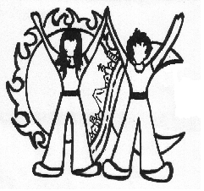
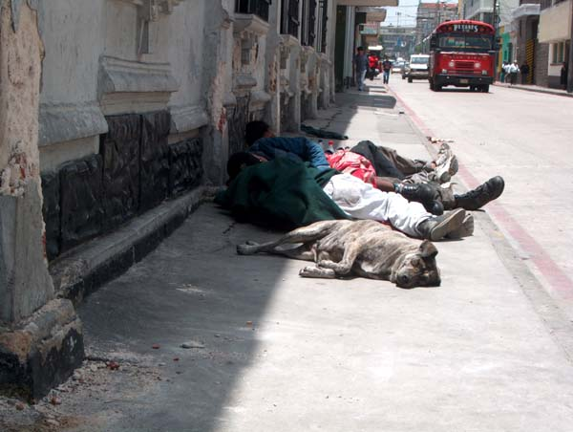
…se llaman Mayra, Lorena, Alejandro
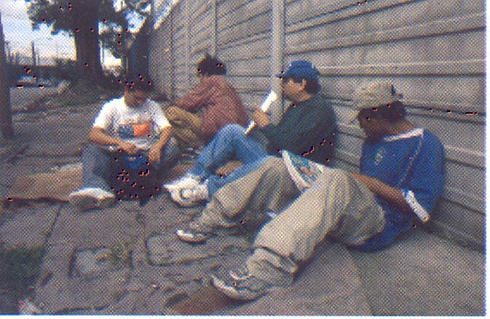
….son las muchachas y muchachos que en grupos viven en las calles de Ciudad de Guatemala, como milliones de jovenes en las grandes ciudades del mundo, por falta de familia o para escapar de las condiciones de vida no soportables en los barrios marginales.

